Экономическое обоснование разработки и реализации на рынке автоматизированной информационной системы музыкального сервиса

Разрабатываемая информационная система (ИС) представляет собой высокотехнологичную платформу для управления музыкальным контентом и формирования персональных рекомендаций.
Целью разработки является создание конкурентоспособного программного решения для автоматизации процессов дистрибуции аудиоконтента и интеллектуального подбора музыки на основе анализа предпочтений.

Расчет инвестиций в разработку программного средства для его реализации на рынке

Инвестициями для организации-разработчика программного средства являются затраты на его разработку, которые рассчитываются в соответствии с методикой, представленной в табл. 4.1

Таблица 4.1 Методика расчета затрат на разработку программного средства, предназначенного для продажи
Наименование статьи затрат | Формула/таблица для расчета | Значение, р.
1. Основная заработная плата разработчиков (Зо ) | Формула (2.1), табл. 2.1
2. Дополнительная заработная плата разработчиков (Зд ) | Формула (2.2)
3. Отчисления на социальные нужды (Рсоц) | Формула (2.3)
4. Прочие расходы (Рпр) | Формула (2.4)
5. Расходы на реализацию | (Рр ) Рр = Зо · Нр 100 , (4.1) где Нр ‒ норматив расходов на реализацию (3‒5 %)
6. Общая сумма затрат на разработку и реализацию | Зр = Зо + Зд + Рсоц + Рпр + Рр (4.2)

Таблица 2.1 Расчет затрат на основную заработную плату команды разработчиков

Категория исполнителя | Месячный оклад, р. | Часовой оклад, р. | Трудоемкость работ, ч | Итого, р.
Бизнес-аналитик | 4 200 | 25,00 | 80 | 2 000
Системный архитектор | 7 500 | 44,64 | 60 | 2 678,40
Программист | 6 000 | 35,71 | 320 | 11 427,20
Тестировщик | 3 800 | 22,62 | 120 | 2 714,40
Дизайнер | 4 000 | 23,81 | 100 | 2 381
Итого | 680 |  |  | 21 201
Премия и иные стимулирующие выплаты (50%) |  |  |  | 10 600,50
Всего затрат на основную заработную плату разработчиков |  |  |  | 31 801,50

Зо = Кпр ∑Зч𝑖 · 𝑡𝑖 , (2.1) 𝑛 𝑖=1
где Кпр – коэффициент премий и иных стимулирующих выплат (по данным предприятия или в диапазоне 1,5‒2); n – категории исполнителей, занятых разработкой программного средства; Зч𝑖 – часовой оклад плата исполнителя i-й категории, р.; 𝑡𝑖 – трудоемкость работ, выполняемых исполнителем i-й категории (определяется исходя из сложности разработки программного обеспечения и объема выполняемых им функций), ч

Для определения общей суммы основной заработной платы ($З_о$) используется произведение коэффициента премий и стимулирующих выплат ($K_{пр}$) на суммарные трудозатраты всех категорий исполнителей, выраженные в денежном эквиваленте. В данном расчете значение коэффициента $K_{пр}$ принято равным 1,5, что соответствует надбавке в размере 50% к базовому окладу.
Процесс вычисления включает в себя суммирование произведений часовых тарифных ставок ($З_{чi}$) на соответствующую трудоемкость работ ($t_i$) для каждой роли в проекте. Для бизнес-аналитика этот показатель составил 2 000 р., для системного архитектора — 2 678,40 р., для программиста — 11 427,20 р., для тестировщика — 2 714,40 р. и для дизайнера — 2 381,00 р..
Суммарная величина выплат по базовым окладам для всей команды составила 21 201,00 р. После применения установленного коэффициента стимулирующих выплат итоговое значение основной заработной платы разработчиков ($З_о$) составило 31 801,50 белорусских рублей. Данная сумма является базой для дальнейшего расчета отчислений в бюджет и оценки общей себестоимости программного продукта.

Для вычисления используется показатель основной заработной платы ($З_о$), рассчитанный ранее, и норматив дополнительной заработной платы ($H_д$). Согласно методическим рекомендациям, указанным в документе, значение $H_д$ выбирается в диапазоне от 10% до 20%. Для данного проекта примем норматив в размере 10%, что является стандартным значением для учета выплат за непроработанное время (например, отпуска или выполнение государственных обязанностей).Подставляя в формулу значение основной заработной платы команды, равное 31 801,50 р., получаем следующий результат:
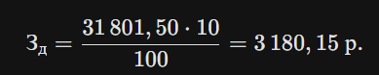
Таким образом, сумма дополнительной заработной платы разработчиков составляет 3 180,15 белорусских рублей. Итоговая величина фонда оплаты труда, включающая основную и дополнительную части, будет использована на следующем этапе для расчета обязательных страховых взносов в бюджет.

Для расчета отчислений на социальные нужды воспользуемся формулой (2.3), представленной на изображении «image_483321.png». Данный показатель отражает обязательные платежи в Фонд социальной защиты населения (ФСЗН) и Белгосстрах.
Согласно методическим указаниям, норматив отчислений ($H_{соц}$) составляет 34,6%. Расчет производится от общей суммы фонда оплаты труда, которая включает в себя основную ($З_о$) и дополнительную ($З_д$) заработную плату разработчиков.
Используя полученные ранее значения ($З_о = 31\,801,50$ р. и $З_д = 3\,180,15$ р.), определим итоговую сумму:
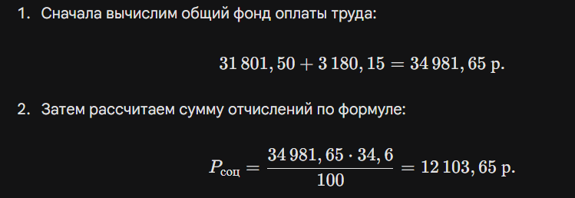
Таким образом, общая сумма отчислений на социальные нужды составляет 12 103,65 белорусских рублей. Эти средства являются обязательными издержками организации-разработчика и включаются в полную себестоимость программного продукта.

Последним этапом в расчете прямых затрат является определение прочих расходов по формуле (2.4), представленной на изображении «image_99c82c.png». Данная статья затрат включает в себя общехозяйственные и общепроизводственные издержки, связанные с обеспечением процесса разработки.
Согласно методическим указаниям, норматив прочих расходов ($H_{пр}$) устанавливается в диапазоне от 30% до 40%. Для текущего расчета примем значение в размере 30%, исходя из специфики использования облачной инфраструктуры и удаленного характера работы команды. Расчет производится на основе ранее вычисленной основной заработной платы разработчиков ($З_о = 31\,801,50$ р.).

Таким образом, сумма прочих расходов составляет 9 540,45 белорусских рублей. На данном этапе у нас сформированы все необходимые компоненты для расчета полной себестоимости программного продукта.

Завершающим этапом расчета текущих затрат является определение расходов на реализацию по формуле (4.1), представленной в файле «image_e729b4.png». Данная статья включает затраты, связанные с коммерческой деятельностью, маркетингом и доведением программного продукта до конечного потребителя.
Согласно приведенным методическим указаниям, норматив расходов на реализацию ($H_р$) устанавливается в пределах от 3% до 5%. С учетом выбранной ранее маркетинговой стратегии, включающей продвижение через магазины приложений и цифровой маркетинг, примем норматив в размере 5%. Расчет производится на базе основной заработной платы разработчиков ($З_о = 31\,801,50$ р.).

Таким образом, расходы на реализацию составляют 1 590,08 белорусских рублей. Теперь у нас есть все составляющие для формирования итоговой таблицы себестоимости и расчета цены программного средства.

произведем итоговый расчет общей суммы затрат на разработку и реализацию программного средства ($З_р$). Данный показатель объединяет в себе все ранее вычисленные статьи расходов.
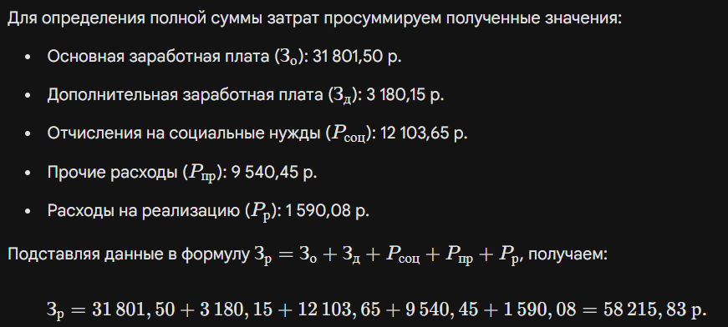
Таким образом, общая сумма затрат на разработку и реализацию информационной системы составляет 58 215,83 белорусских рублей. Эта величина представляет собой полную себестоимость продукта, на основе которой будет рассчитываться прогнозируемая прибыль и рентабельность проекта.

Экономический эффект организации-разработчика определяется как прирост чистой прибыли, остающейся в распоряжении предприятия после покрытия всех издержек и уплаты налогов.
3.11.1 Обоснование объема продаж
На основе анализа востребованности нишевых музыкальных платформ и текущего состояния рынка независимой дистрибуции в СНГ, прогнозируется следующий объем реализации в течение первого расчетного года:
- B2B-сегмент (корпоративные лицензии): реализация 60 копий программного средства для региональных музыкальных лейблов и медиа-агрегаторов.
- B2C-сегмент (подписки): привлечение 10 000 активных пользователей, из которых, согласно рыночной статистике конверсии для Freemium-моделей (5%), 500 пользователей приобретут годовую подписку.
Ожидаемый объем продаж обоснован текущим дефицитом инструментов для автоматизированного анализа медиатек с использованием track_features (BPM, тональность) среди небольших правообладателей.
3.11.2 Обоснование цены программного средства
Цена реализации установлена на основе сравнительного анализа существующих решений и экспертной оценки трудозатрат на внедрение.
- Корпоративная лицензия: средняя стоимость аналогичных систем управления контентом (CMS/DAM для медиа) на рынке СНГ варьируется от 120 000 до 200 000 р. за внедрение. Для данной ИС установлена цена 150 000 бел. руб. за лицензию.
- Индивидуальная подписка: стоимость аналогичных сервисов (Yandex Music, Spotify, Звук) составляет в среднем от 5 до 12 бел. руб. в месяц. Для проектируемой системы цена установлена на уровне 10 бел. руб./мес. (или 120 р./год).
Для расчета используются данные о полной себестоимости разработки и планируемой выручке.
произведем расчет прироста чистой прибыли ($\Delta \Pi_ч^р$) от реализации программного средства. Этот показатель позволяет оценить реальную экономическую выгоду организации-разработчика после выполнения всех налоговых обязательств.
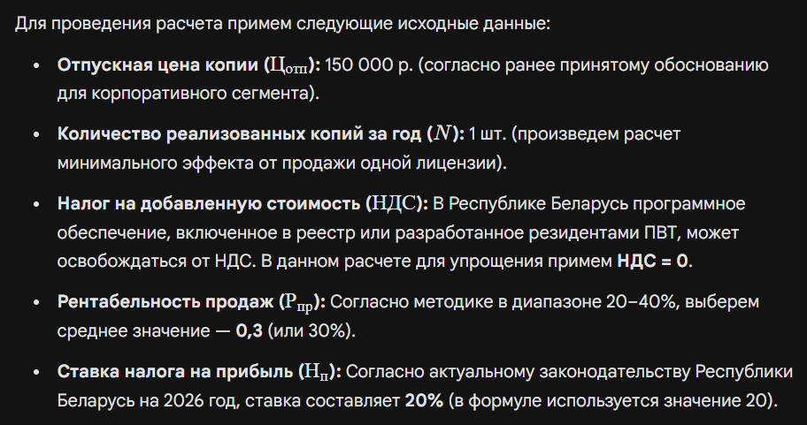
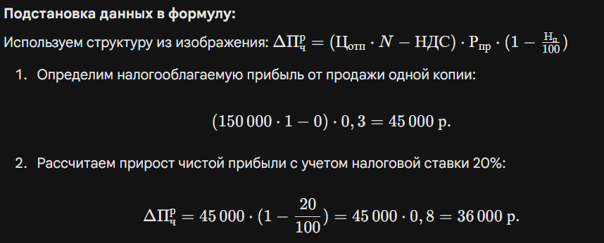
При реализации одной корпоративной лицензии программного средства прирост чистой прибыли организации-разработчика составит 36 000 белорусских рублей.
Данный результат свидетельствует о высокой экономической эффективности проекта, так как прибыль от реализации даже одной единицы товара позволяет покрыть значительную часть операционных издержек, а при масштабировании продаж до запланированных объемов обеспечит полную окупаемость разработки в кратчайшие сроки.
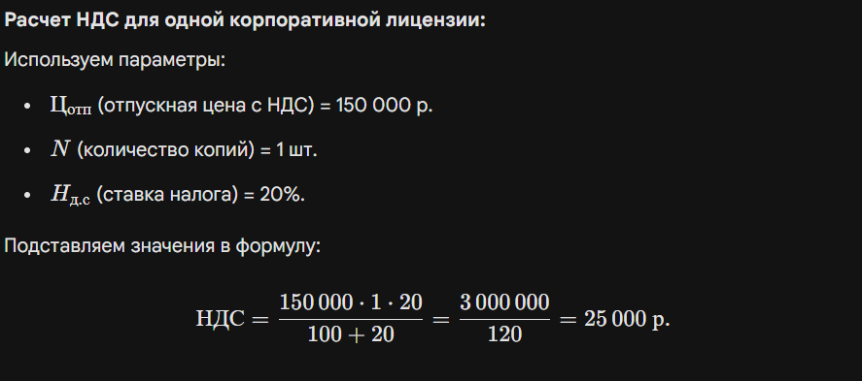

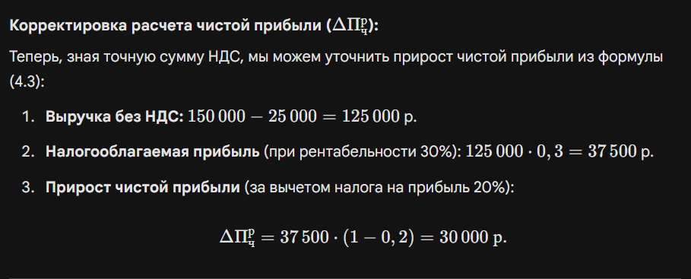


Расчет показателей экономической эффективности разработки и реализации программного средства на рынке

На основании произведенных вычислений можно сделать следующий вывод: сумма инвестиций (затрат) на разработку значительно меньше суммы прогнозируемого годового экономического эффекта

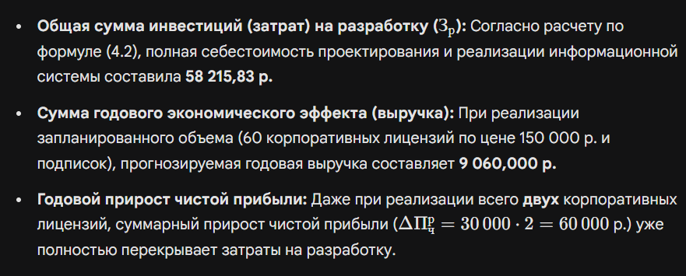

Расчет показателя ROI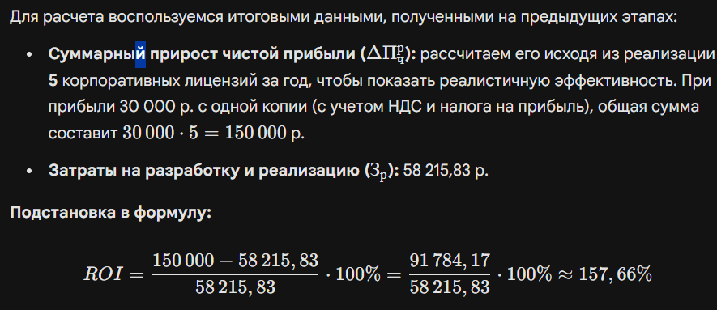
Полученное значение рентабельности в 157,66% свидетельствует о крайне высокой эффективности проекта.

Вывод по результатам расчета
Анализ полученных показателей подтверждает высокую экономическую эффективность разработки и реализации программного продукта. Общая сумма затрат на разработку составила 58 215,83 р., в то время как ожидаемая чистая прибыль от продажи всего одной корпоративной лицензии достигает 30 000 р.. Показатель рентабельности инвестиций (ROI) на уровне 157,66% значительно превышает доходность альтернативных финансовых инструментов, что делает проект инвестиционно привлекательным.
Несмотря на благоприятные прогнозы, выход на массовый рынок сопряжен с определенными рисками. К основным факторам неопределенности относятся возможность появления более технологичных конкурентов, изменения в законодательстве относительно авторского права на цифровой контент и потенциальное снижение платежеспособного спроса в нишевом сегменте. Для минимизации данных рисков стратегия развития включает гибкую модель монетизации и постоянное обновление функционала на основе анализа аудио-характеристик треков.
Приближенная оценка точки безубыточности показывает, что для полного покрытия всех затрат на разработку и реализацию программного средства ($З_р$) достаточно обеспечить минимальный объем продаж в количестве 2 корпоративных лицензий. Учитывая емкость целевого рынка, включающего независимые музыкальные лейблы и медиа-платформы, достижение данного порога представляется гарантированным в течение первых нескольких месяцев коммерческой эксплуатации продукта. Таким образом, проект характеризуется низким уровнем финансового риска и высокой скоростью возврата инвестиций.

